**كبسولة لفحص سرطان القولون اصبحت مرخصة الاستخدام في اوروبا**

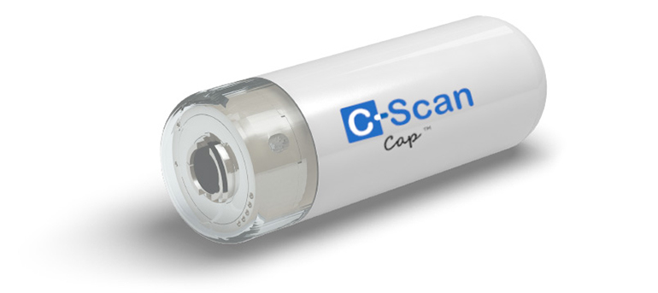

يمكن أن تكون مناظير القولون التقليدية التي تُستخدم لفحص المرضى من أجل وجود سرطان القولون مزعجة وتتطلب اتباع نظام غذائي التي تجعل المرضى يشعرون بالإرهاق. ظهر اختيار جديد على شكل كبسولة تصدر صور اشعة سينية لصورة القولون ، وقد تم ترخيص استخدامها من قبل المنظمين الأوروبيين من خلال Mark CE.

يتميز نظام C-Scan من شركة Check-Cap ، وهي شركة إسرائيلية ، بكبسولة تحتوي على مصدر أشعة سينية ، ونظام تحديد المواقع ، ومتحكم، وبطارية. أولاً يبتلع المريض الكبسولة ، ثم يرتدي حساسات خاصة متصلة بالجلد فوق مكان وجود القولون ، وعندما تنتقل الكبسولة ، تستطيع المستشعرات التقاط بيانات التصوير والموقع التي تنقلها.

لا يلزم التخدير في العملية ، و يجب أن لا يمسك الشخص أي شيء اثناء اجراء الفحص.

تعمل الكبسولة باستخدام مبدأين للأشعة السينية. تتضمن إحداها تصوير الأشعة السينية في مادة التباين المبتلعة ، والتي تعمل على ضرب الأشعة السينية، و هذا يجعل المحتويات التي بها مختلطة أكثر مرئية بسهولة. وتسمى هذه الظاهرة الأخرى " Compton scattering " ، الذي يظهر عندما تتفاعل الأشعة السينية مع الإلكترونات في أنسجة جدار القولون وتؤدي إلى ظهور بعض الأشعة السينية على الكبسولة. ينتج عن الجمع بين هذين المبدأين رؤية جديدة داخل القولون لديها القدرة على التحديد و الفحص الدقيق.

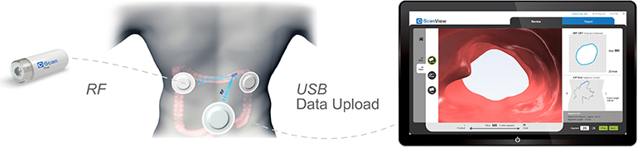

المصدر: https://www.medgadget.com/2018/01/x-ray-pill-colon-cancer-screening-c-scan-system-cleared-europe.html

ترجمة : جنى رصرص